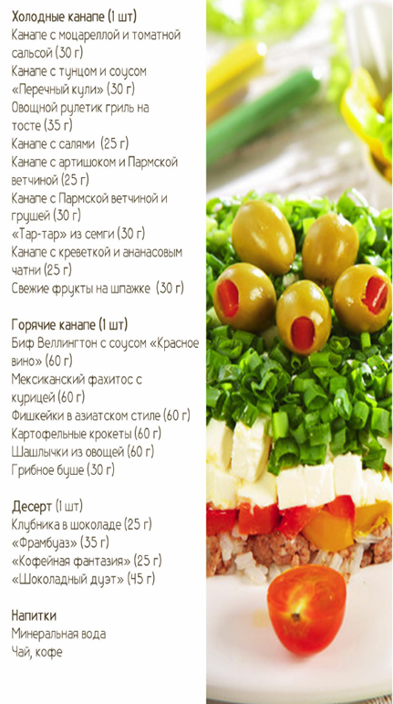
Приложение 4. Фуршетное меню для Мероприятия с 17.00 до 23.00

